DESIGN FREESTANDING PER LA NUOVA COLLEZIONE DI PIANTANE “ARCI” FIRMATA PROGETTO GROUP
DESIGN: BRUNA RAPISARDA

Continua la collaborazione tra l’innovativa e curiosa azienda toscana PROGETTO GROUP e la designer di grande esperienza Bruna Rapisarda, per una nuova collezione di piantane uniche: ARCI.

Il nome, diminutivo di Arcibaldo, trova la sua origine nella funzione dei complementi, che si esaurisce in un servizio di supporto per tutti quanti, come farebbe un efficiente maggiordomo.

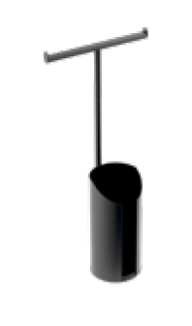
Si tratta di quattro articoli che grazie al loro disegno semplice e minimale si adattano in maniera armoniosa a qualsiasi stile di arredamento anche già esistente.

Gli oggetti che compongono la collezione di complementi ARCI, sono stati studiati per essere funzionali e discreti.
La piantana portarotolo ad esempio consente di tenere a disposizione anche i rotoli di ricambio in maniera pratica senza per questo sacrificare il design.
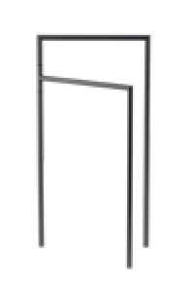
Inoltre, la piantana multifunzionale può accogliere asciugamano, rotolo e altri oggetti nel contenitore sito alla base. Può essere ad esempio utile per altri rotoli, contenere piccoli rifiuti, o magari un piccolo scopino.

Gli ultimi due articoli della collezione ARCI sono perfetti come porta asciugamani. Il design ricorda in un caso quello del pantografo e nell’altro una scaletta, forme classiche e senza tempo.
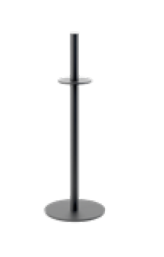
Disponibili nelle due finiture cromata e verniciata nera.

L’Azienda
PROGETTO GROUP, fresca realtà toscana, idea e realizza i suoi prodotti dal primo all’ultimo passaggio attraverso i suoi migliori professionisti.
Un elemento fondamentale della filosofia aziendale è il 100% Made in Italy che ancora e soprattutto oggi rappresenta un’importante caratteristica distintiva. Le radici saldamente piantate nel cuore della Toscana, tra Firenze e Siena, influenzano ogni giorno il percorso di PROGETO GROUP, che attinge a storia, arte, innovazione e design di cui il territorio è intriso.
Anche la scelta dei materiali e del tipo di produzione non è casuale per PROGETTO GROUP: infatti è forte l’attenzione all’ambiente e alla qualità dei prodotti.
Per gli accessori viene utilizzato nella maggior parte dei casi ottone, acciaio inox aisi 304 e Corian®.
Gli specchi sono realizzati in vetro ecologico mentre le lampade sono tutte a led.

